**Муниципальное автономное общеобразовательное учреждение  
«Беркутская средняя общеобразовательная школа»**627032, Тюменская область, Ялуторовский район, с. Беркут ул. Первомайская 29 тел. 91-1-70[Berkutskajaschkola@yandex.ru](mailto:Berkutskajaschkola@yandex.ru) ОКПО 45782164, ОГРН 1027201463695, ИНН/КПП 7228002294/720701001

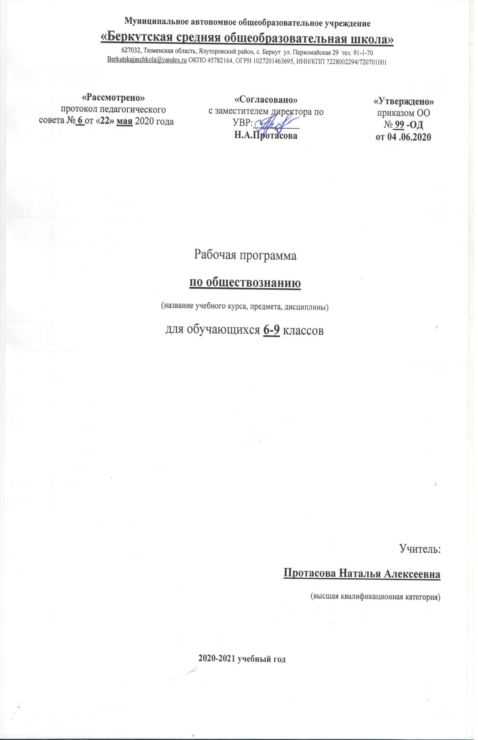

Рабочая программа консультаций

**по русскому языку**

(название учебного курса, предмета, дисциплины)

для обучающихся **9** класса

Учитель:

**Гизатулина Рачия Рафаиловна**

(соответствие занимаемой должности)

**2020-2021 учебный год**

Программа «ГИА(ОГЭ): подготовка к экзамену по русскому языку» рассчитана на учащихся 9 класса общеобразовательных школ. Он дополняет программу русского языка 5-9 классов, корректирует ее в соответствие с требованиями и моделями заданий ГИА(ОГЭ) 2020 г.

Нормативную основу рабочей программы составляют следующие документы:

1. Федеральный закон от 29.12.2012 № 273-ФЗ «Об образовании в Российской Федерации»;

2. Федеральный государственный образовательный стандарт среднего общего образования (приказ от 17.05.2012 № 413 «Об утверждении федерального государственного образовательного стандарта среднего общего образования);

3. Об утверждении СанПиН 2.4.2.2821-10 «Санитарно-эпидемиологические требования к условиям и организации обучения в общеобразовательных учреждениях»: постановление Главного государственного санитарного врача Российской Федерации от 29 декабря 2010 г. № 189, г. Москва; зарегистрировано в Минюсте РФ 3 марта 2011 г.

4. Приказ от 31.12.2015 № 1578 «О внесении изменений в федеральный государственный образовательный стандарт среднего общего образования…».

5. Основная образовательная программа Филиала МАОУ "Беркутская СОШ" "Зиновская СОШ";

**Планируемые результаты.**

**Личностные результаты**:

1) понимание русского языка как одной из основных национально-культурных ценностей русского народа, определяющей роли родного языка в развитии интеллектуальных, творческих способностей и моральных качеств личности, его значения в процессе получения школьного образования;

2) осознание эстетической ценности русского языка; уважительное отношение родному языку, гордость за него; потребность сохранить чистоту русского языка как явления национальной культуры; стремление к речевому самосовершенствованию;

3) достаточный объем словарного запаса и усвоенных грамматических средств языка для свободного выражения мыслей и чувств в процессе речевого общения; способность к самооценке на основе наблюдения за собственной речью.

**Метапредметные результаты**:

1) владение всеми видами речевой деятельности:

- адекватное понимание информации устного и письменного сообщения;

- владение разными видами чтения;

- способность извлекать информацию из различных источников, включая средства массовой информации, компакт-диски учебного назначения, ресурсы Интернета;

- овладение приемами отбора и систематизации материала на определенную тему; умение вести самостоятельный поиск информации, ее анализ и отбор; способность к преобразованию, сохранению и передаче информации, полученной в результате чтения или аудирования, в том числе и с помощью технических средств и информационных технологий;

- способность определять цели предстоящей учебной деятельности (индивидуальной и коллективной), последовательность действий, оценивать достигнутые результаты и адекватно формулировать их в устной и письменной форме;

- способность свободно, правильно излагать свои мысли в устной и письменной форме;

- умение выступать перед аудиторией сверстников с небольшими сообщениями, докладом;

2) применение приобретенных знаний, умений и навыков в повседневной жизни; способность использовать родной язык как средство получения знаний по другим учебным предметам, применять полученные знания, умения и навыки анализа языковых явлений на межпредметном уровне (на уроках иностранного языка, литературы и др.);

3) коммуникативно целесообразное взаимодействие с окружающими людьми в процессе речевого общения, совместного выполнения какой-либо задачи, участия в спорах, обсуждениях; овладение национально-культурными нормами речевого поведения в различных ситуациях формального и неформального межличностного и межкультурного общения.

**Предметные результаты:**

***Учащиеся должны знать:***

- основные сведения о языке, изученные в 5—9 классах;

- изученные языковедческие понятия, разделы языкознания;

- основные единицы языка, их признаки;

- смысл понятий: речь устная и письменная, монолог и диалог, сфера и ситуация речевого общения;

- признаки текста; способы и средства связи предложений и смысловых частей текста;

- признаки и жанровые особенности изученных стилей речи;

- функционально-смысловые типы речи, их признаки;

- основные нормы русского литературного языка (орфоэпические, лексические, грамматические, орфографические, пунктуационные), изученные в 5—9 классах; нормы речевого этикета.

***Учащиеся должны уметь:***

- различать изученные стили речи;

- определять тему, основную мысль текста, функционально-смысловой тип и стиль речи; анализировать структуру и языковые особенности текста;

- опознавать языковые единицы, проводить различные виды их анализа;

*аудирование и чтение*

- адекватно воспринимать информацию устного и письменного сообщения;

- владеть разными видами чтения (изучающее, ознакомительное, просмотровое);

- извлекать информацию из различных источников; пользоваться лингвистическими словарями, справочной литературой;

*говорение и письмо*

- воспроизводить текст с заданной степенью свернутости;

- создавать тексты изученных стилей и жанров;

- свободно и правильно излагать свои мысли в устной и письменной форме, соблюдать нормы построения текста; адекватно выражать свое отношение к фактам и явлениям окружающей действительности, к прочитанному, услышанному, увиденному;

- соблюдать в практике речевого общения основные нормы русского литературного языка;

- соблюдать в практике письма основные правила орфографии и пунктуации;

- соблюдать нормы русского речевого этикета;

- осуществлять речевой самоконтроль; оценивать свою речь с точки зрения ее правильности, находить и исправлять грамматические и речевые ошибки и недочеты; совершенствовать и редактировать собственные тексты.

***Учащиеся должны использовать приобретенные знания и умения в практической деятельности и повседневной жизни для:***

- осознания роли родного языка в развитии интеллектуальных и творческих способностей личности, значения родного языка в жизни человека и общества;

- развития речевой культуры, бережного и сознательного отношения к родному языку;

- удовлетворения коммуникативных потребностей в учебных, бытовых, социально-культурных ситуациях общения;

- увеличения словарного запаса; расширения круга используемых грамматических средств; развития способности к самооценке;

- получения знаний по другим учебным предметам.

**Выпускник на базовом уровне научится:**

использовать языковые средства адекватно цели общения и речевой ситуации;

использовать знания о формах русского языка (литературный язык, просторечие, народные говоры, профессиональные разновидности, жаргон, арго) при создании текстов;

создавать устные и письменные высказывания, монологические и диалогические тексты определенной функционально-смысловой принадлежности (описание, повествование, рассуждение) и определенных жанров (тезисы, конспекты, выступления, лекции, отчеты, сообщения, аннотации, рефераты, доклады, сочинения);

выстраивать композицию текста, используя знания о его структурных элементах;

подбирать и использовать языковые средства в зависимости от типа текста и выбранного профиля обучения;

правильно использовать лексические и грамматические средства связи предложений при построении текста;

создавать устные и письменные тексты разных жанров в соответствии с функционально-стилевой принадлежностью текста;

сознательно использовать изобразительно-выразительные средства языка при создании текста в соответствии с выбранным профилем обучения;

использовать при работе с текстом разные виды чтения (поисковое, просмотровое, ознакомительное, изучающее, реферативное) и аудирования (с полным пониманием текста, с пониманием основного содержания, с выборочным извлечением информации);

анализировать текст с точки зрения наличия в нем явной и скрытой, основной и второстепенной информации, определять его тему, проблему и основную мысль;

извлекать необходимую информацию из различных источников и переводить ее в текстовый формат;

преобразовывать текст в другие виды передачи информации;

выбирать тему, определять цель и подбирать материал для публичного выступления;

соблюдать культуру публичной речи;

соблюдать в речевой практике основные орфоэпические, лексические, грамматические, стилистические, орфографические и пунктуационные нормы русского литературного языка;

оценивать собственную и чужую речь с позиции соответствия языковым нормам;

использовать основные нормативные словари и справочники для оценки устных и письменных высказываний с точки зрения соответствия языковым нормам.

**Выпускник на базовом уровне получит возможность научиться:**

распознавать уровни и единицы языка в предъявленном тексте и видеть взаимосвязь между ними;

анализировать при оценке собственной и чужой речи языковые средства, использованные в тексте, с точки зрения правильности, точности и уместности их употребления;

комментировать авторские высказывания на различные темы (в том числе о богатстве и выразительности русского языка);

отличать язык художественной литературы от других разновидностей современного русского языка;

использовать синонимические ресурсы русского языка для более точного выражения мысли и усиления выразительности речи;

иметь представление об историческом развитии русского языка и истории русского языкознания;

выражать согласие или несогласие с мнением собеседника в соответствии с правилами ведения диалогической речи;

дифференцировать главную и второстепенную информацию, известную и неизвестную информацию в прослушанном тексте;

проводить самостоятельный поиск текстовой и нетекстовой информации, отбирать и анализировать полученную информацию;

сохранять стилевое единство при создании текста заданного функционального стиля;

владеть умениями информационно перерабатывать прочитанные и прослушанные тексты и представлять их в виде тезисов, конспектов, аннотаций, рефератов;

создавать отзывы и рецензии на предложенный текст;

соблюдать культуру чтения, говорения, аудирования и письма;

соблюдать культуру научного и делового общения в устной и письменной форме, в том числе при обсуждении дискуссионных проблем;

соблюдать нормы речевого поведения в разговорной речи, а также в учебно-научной и официально-деловой сферах общения;

осуществлять речевой самоконтроль;

совершенствовать орфографические и пунктуационные умения и навыки на основе знаний о нормах русского литературного языка;

использовать основные нормативные словари и справочники для расширения словарного запаса и спектра используемых языковых средств;

оценивать эстетическую сторону речевого высказывания при анализе текстов (в том числе художественной литературы).

**Содержание учебного предмета**

**1. Введение. Значение курса, его задачи.**

Структура экзаменационной работы в формате ГИА. Число и виды заданий. Знакомство с демонстрационным вариантом 2017 г. Особенности заполнения бланков экзаменационной работы. Знакомство с критериями оценки выполнения заданий.

**2. Текст. Сжатое изложение.**

Тема. Главная мысль текста. Сжатое изложение. Что такое микротема. Микротемы исходного текста. Абзацное членение текста. Разделение информации на главную и второстепенную, исключение несущественной и второстепенной информации. Приемы сжатия текста: исключение, обобщение, упрощение.

**3. Комплексный анализ текста. Выполнение тестовых заданий.**

Понимание текста. Целостность текста. Синонимы. Антонимы. Омонимы. Лексическое значение слова. Выразительные средства. Стили речи. Правописание корней. Правописание приставок. Правописание суффиксов. Простое осложненное предложение. Знаки препинания в простом осложненном предложении. Знаки препинания в сложносочиненном предложении. Знаки препинания в сложноподчиненном предложении. Словосочетание. Грамматическая основа предложения. Сложные бессоюзные предложения. Сложные предложения с различными видами связи. Синтаксический анализ сложного предложения.

**4. Текст. Сочинение на лингвистическую тему.**

Критерии оценки задания 9. Структура сочинения на лингвистическую тему. Формулировка тезиса сочинения-рассуждения на лингвистическую тему. Аргументы в сочинении на лингвистическую тему. Приемы ввода примеров из исходного текста. Вывод сочинения-рассуждения. Композиционное оформление сочинения-рассуждения. Создание сочинения-рассуждения на лингвистическую тему по цитате о языковом явлении. Критерии оценки задания 9. **5. Текст. Сочинение-рассуждение.** Основные приёмы создания сочинения-рассуждения. Комментированное чтение предложенного текста. Способы моделирования вступления, основной части и заключения. Способы выражения личностной позиции. Умение аргументировать собственные высказывания. **6. Заключение. Итоговый контроль.** Анализ ошибок.